Plan de pruebas de software

SOLTec Servicios Tecnológicos S.A
Fecha: 06/10/2026

Historial de versiones
Fecha | Versión | Autor | Organización | Descripción
06/10/2026 | 1.0 | Sindi Acabal | Soltec | Se inician pruebas del CU Asignación de Solicitudes según el último versionamiento del código a la fecha actual

Información del proyecto
Empresa / Organización | Soltec
Proyecto | Soltec
Fecha de preparación | 06/10/2026
Cliente | Edy Ramirez
Patrocinador principal | Edy Ramires
Gerente / Líder de proyecto | Luz Gil
Gerente / Líder de pruebas de software | Sindi Acabal

Aprobaciones
Nombre y Apellido | Cargo | Departamento u organización | Fecha | Firma
Edy Ramirez | -- | Catedratico | 06/10/2026

Resumen ejecutivo
Este es un plan de pruebas detallado del caso de uso Asignación de Solicitudes de SolTec Servicios Tecnológicos, S.A. Su propósito es verificar que el algoritmo de asignación por demanda entregue automáticamente las solicitudes de la bolsa al técnico habilitado con mayor puntuación, en el momento en que ingresa la solicitud o en que se libera capacidad, respetando la capacidad máxima, la disponibilidad y la exclusión del técnico involucrado. Cubre únicamente este caso de uso, sobre la última versión del código, ejecutada en el ambiente local.

Alcance de las pruebas

Elementos de pruebas
Módulo: Asignación automática (backend y base de datos)
- Bolsa de demanda (solicitudes “En cola de demanda”)
- Algoritmo de puntuación y asignación de la base de datos
- Pantallas donde se observa el resultado: Mis casos, Mis solicitudes, Panel del supervisor, Sin asignar y Técnicos

Nuevas funcionalidades a probar
Desde el punto de vista del usuario, se probará que pueda:
- Asignar de inmediato una queja o reclamo al registrarse.
- Asignar desde la bolsa cuando un técnico libera capacidad.
- Asignar cuando un técnico se incorpora o aumenta su capacidad.
- Devolver un escalamiento a la bolsa excluyendo al técnico que escaló.
- Retornar a la bolsa los casos de un técnico no disponible.
- Mantener la solicitud en la bolsa cuando ningún técnico puede recibirla.

Cada conjunto de casos de prueba para cada caso de uso deberá contemplar:

ELEMENTO DEL CASO DE USO | CASO DE PRUEBA
Datos de entrada | Verificar que los datos de entrada cumplan con:  - Obligatoriedad  - Tipo de datos  - Longitud  - Estructura
Reglas de Negocio | Validar reglas de negocio que afecten los datos de entrada (Dependencia de datos).
Reglas de Negocio | Validar reglas de negocio que afecten los flujos.
Flujos Alternos | Verificar la ejecución de todos los flujos alternos.
Flujos de Excepción | Verificar la ejecución de todos los flujos de Excepción.
Flujo Básico | Verificar la ejecución del flujo básico.
Generalidades: | Los casos de prueba deben especificar exactamente rutas, nombres de archivos, valores para los datos de entrada.  Para asegurar que las rutas y nombres de archivos se cumplan; deberá instalarse una árbol de carpetas predefinido en la estación donde se ejecutará la prueba.

INFORMACIÓN GLOBAL DEL CASO DE PRUEBA
CASO DE PRUEBA No. | 1 |  | VERSIÓN DE EJECUCIÓN |  | 1
CASO DE PRUEBA No. |  |  | FECHA EJECUCIÓN |  | 06/10/2026
CASO DE USO: | Asignación de Solicitudes |  | MODULO DEL SISTEMA |  | Asignación de Solicitudes
Descripción del caso de prueba: | Describe el algoritmo de asignación por demanda mediante el cual el sistema distribuye automáticamente las solicitudes de la bolsa de demanda entre los técnicos de soporte, sin intervención del supervisor ni elección del técnico.
- CASO DE PRUEBA
- Precondiciones
2.2 Precondiciones
2.2.1 Deben existir técnicos de soporte registrados y habilitados en el sistema.
2.2.2 Cada técnico debe tener definida su capacidad máxima y sus especialidades.
2.2.3 Los parámetros del algoritmo deben estar configurados en el sistema.
2.2.4 Debe existir al menos una solicitud en la bolsa de demanda.
Datos de prueba
Ambiente: http://localhost:4200 en Google Chrome. Como el CU no tiene pantalla propia, el resultado se observó con el cliente pgomez@empresa.com.gt (Pedro Gómez), el técnico jperez@soltec.com.gt (Jorge Pérez) y el supervisor supervisor@soltec.com.gt (Carlos Ramírez). Estado inicial: Diego Ramírez 13 de 13, Jorge Pérez 11 de 11 y María López no disponible (0 de 8); en la bolsa SOL-2026-000109.
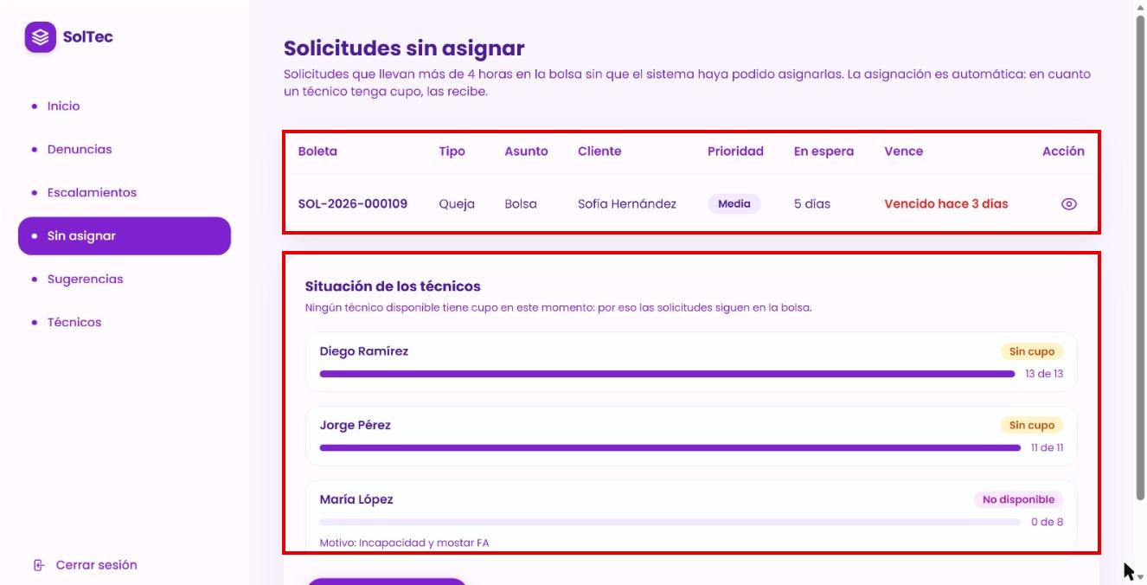
Resultado: Se cumplen las precondiciones. La bolsa tiene SOL-2026-000109 y ningún técnico disponible tiene cupo.
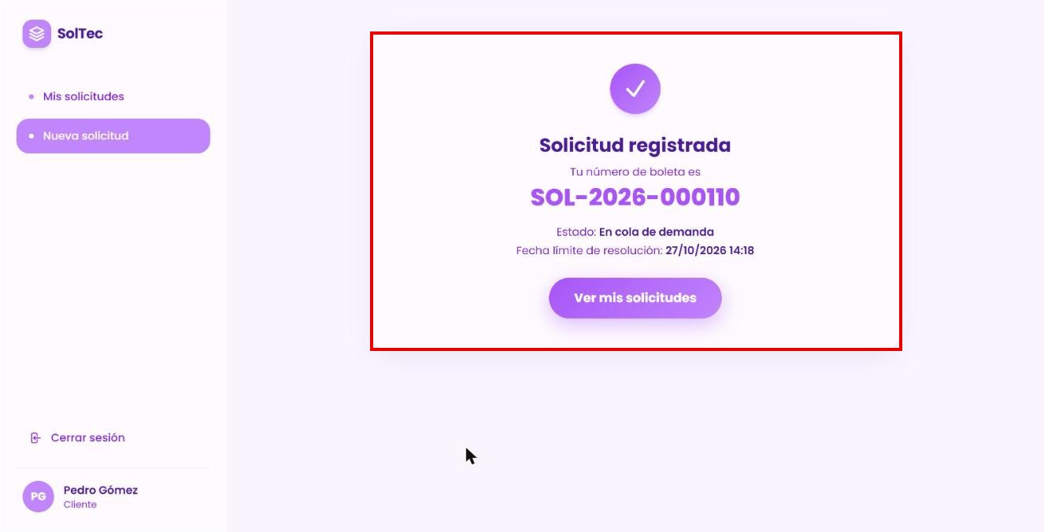
Resultado: Cumple FA07. Se registró SOL-2026-000110 sin cupos libres y quedó “En cola de demanda”.
- Flujo básico
2.3 Flujo Normal Básico
2.3.1 El sistema registra una nueva solicitud de tipo Queja o Reclamo y la ingresa a la bolsa de demanda en la situación “En cola de demanda”. RN01, FA01
2.3.2 El sistema inicia de inmediato la asignación, sin intervención del supervisor ni del técnico. FA02–FA06
2.3.3 a 2.3.7 El sistema verifica la solicitud, obtiene los técnicos habilitados, descarta a los involucrados, calcula la puntuación y selecciona al de mayor puntuación. RN02–RN05, FA07
2.3.8 El sistema asigna la solicitud, cambia su situación a “Asignado” y registra la fecha y hora de asignación. RN06
Con un cupo libre en Jorge Pérez (10 de 11), el cliente Pedro Gómez registró la queja “QA CU4 asignar” sobre el servicio OS-2026-0085 - Redes.
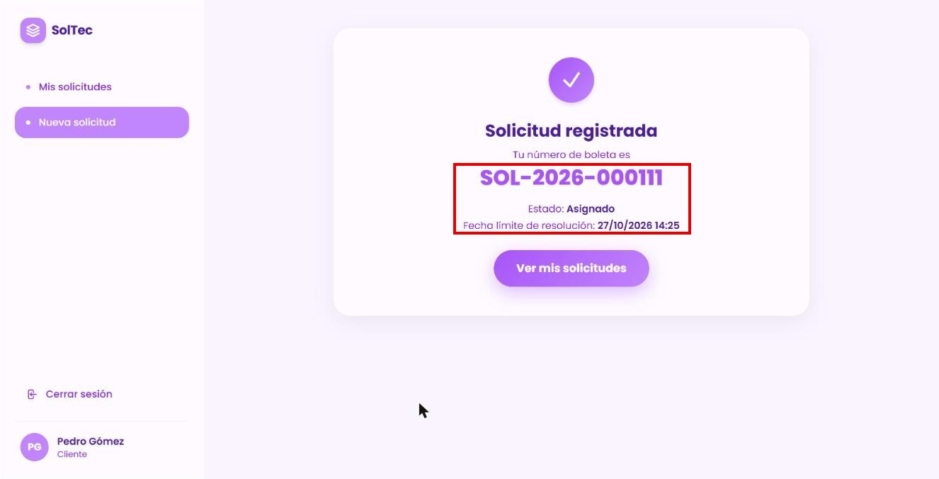
Resultado: Cumple. La confirmación muestra SOL-2026-000111 con “Estado: Asignado”: la asignación ocurrió en el mismo registro.
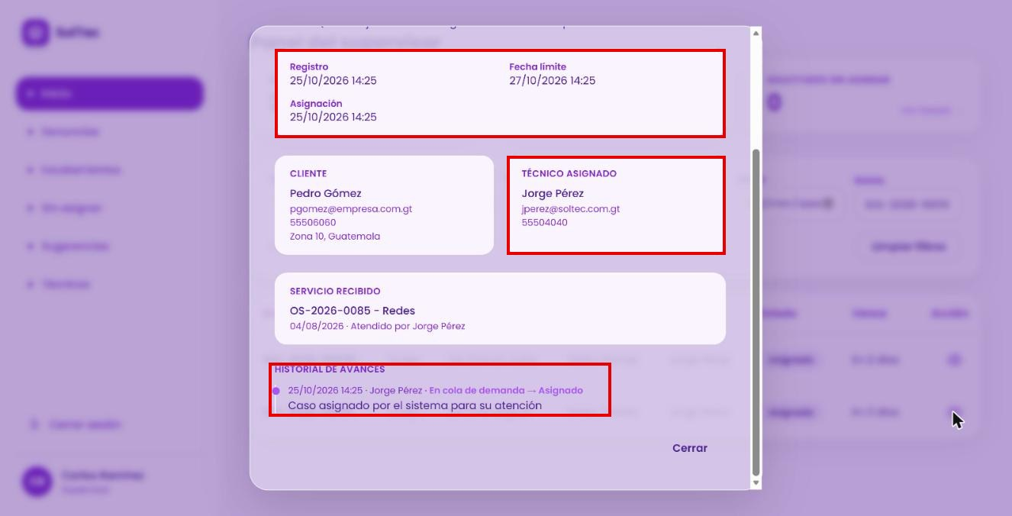
Resultado: Cumple. Registro y Asignación tienen la misma fecha y hora (25/10/2026 14:25) y el técnico asignado es Jorge Pérez, el único habilitado con cupo (además coincide su especialidad Redes).
2.3.9 El sistema deja constancia de la asignación y de la puntuación obtenida. RN07
Resultado: Cumple. La puntuación no se muestra en la interfaz; se verificó en el código que la función de asignación guarda la asignación con el score y el motivo “Asignación automática del sistema”.
2.3.10 El sistema incorpora al historial el avance “Caso asignado por el sistema para su atención”. RN08
Resultado: Cumple. Ver la imagen anterior: “En cola de demanda → Asignado · Caso asignado por el sistema para su atención”.
2.3.11 El sistema registra la operación en la bitácora. RN09
Resultado: Cumple. La bitácora no se muestra en la interfaz; se verificó en el código del backend que la operación se registra con el usuario, la fecha, la hora y la IP.
2.3.12 La solicitud queda visible en “Mis casos” del técnico y el cliente consulta que está “Asignado”.
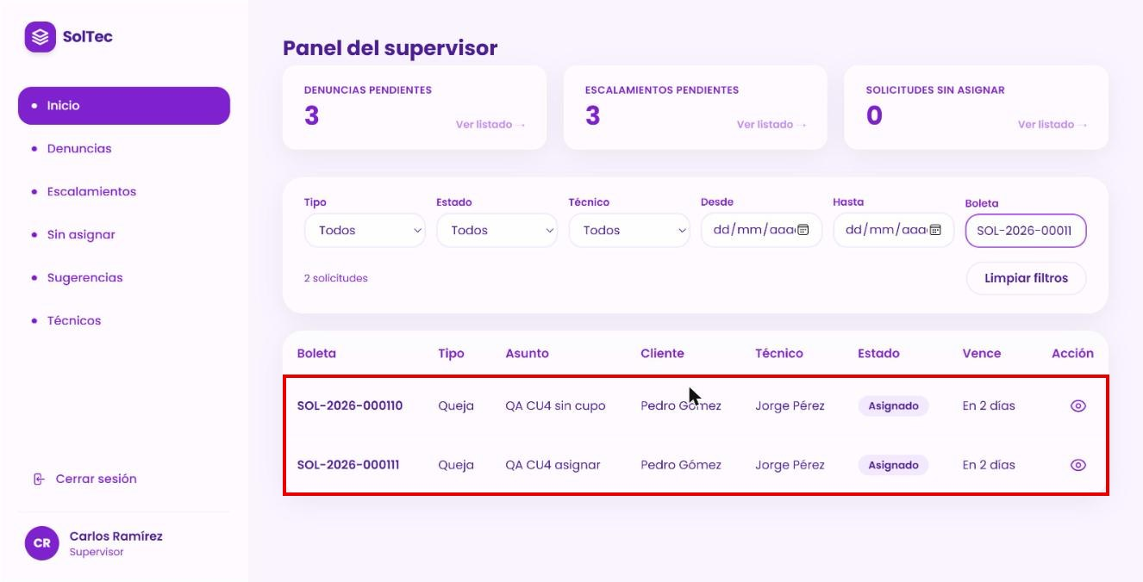
Resultado: Cumple. En el panel del supervisor SOL-2026-000110 y 000111 aparecen asignadas a Jorge Pérez y en el panel del cliente con estado “Asignado”.
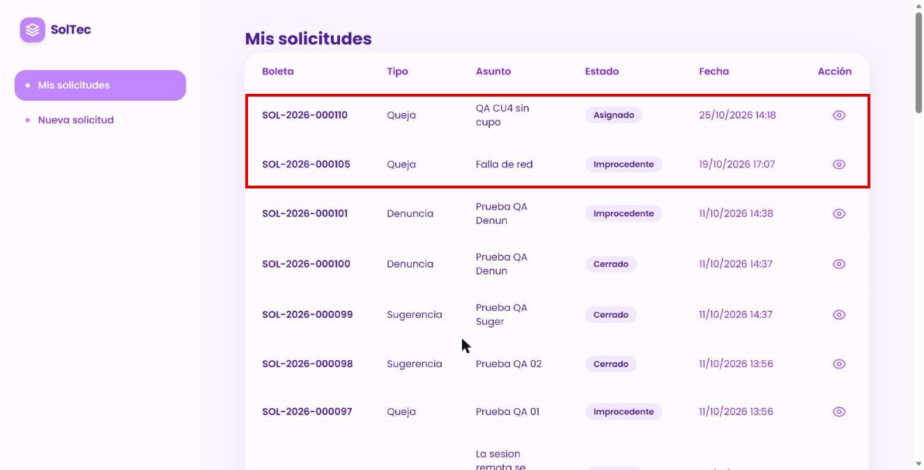
- Flujos alternos
FA01 La solicitud no ingresa a la bolsa de demanda
1. Si se trata de una denuncia, el sistema la traslada a “En revisión del supervisor”; si es una sugerencia, a “En backlog de mejoras”, y no ejecuta la asignación.
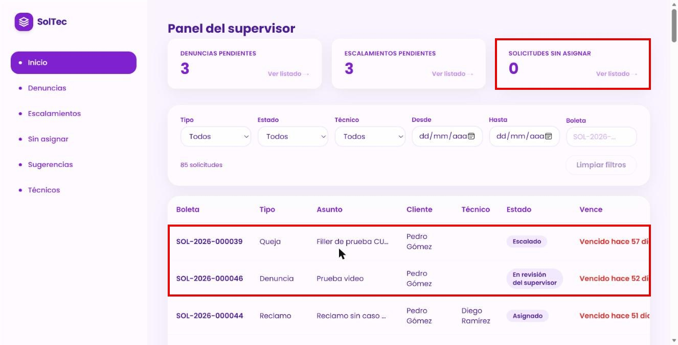
Resultado: Cumple. La denuncia SOL-2026-000046 está “En revisión del supervisor” sin técnico, y el indicador “Solicitudes sin asignar” está en 0 tras las asignaciones. Las sugerencias quedan en el backlog (verificado en el plan del CU “Revisión de Sugerencias”).

FA02 Un técnico libera capacidad
1. El sistema detecta que un caso dejó de ocupar la capacidad de un técnico porque fue cerrado, declarado improcedente o escalado.
2. El sistema toma de la bolsa la solicitud con mayor puntuación de atención y continúa con el paso 2.3.3. RN10
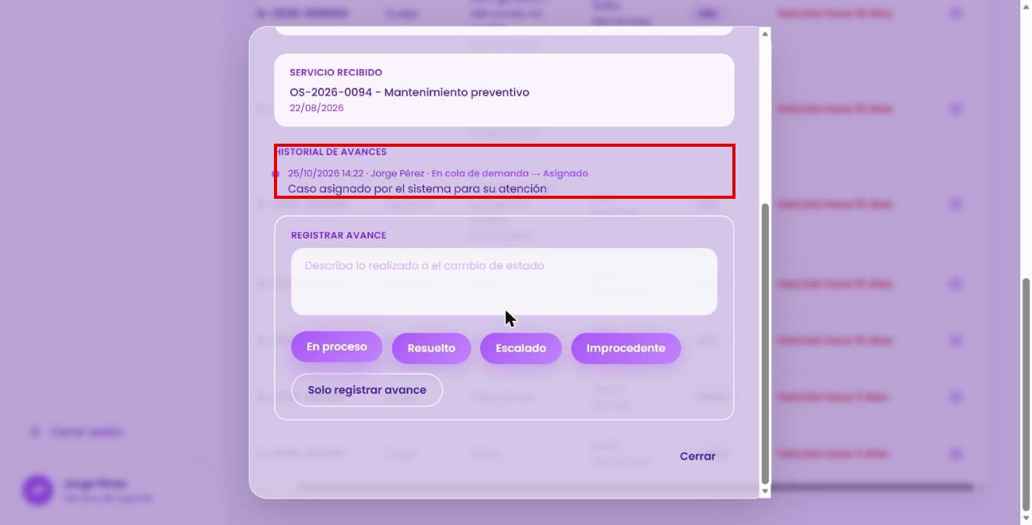
Resultado: Cumple. Al cerrar Jorge Pérez SOL-2026-000047, se le asignó SOL-2026-000109 (14:22) y no SOL-2026-000110: 000109 tenía mayor puntuación de atención (más antigua y vencida).
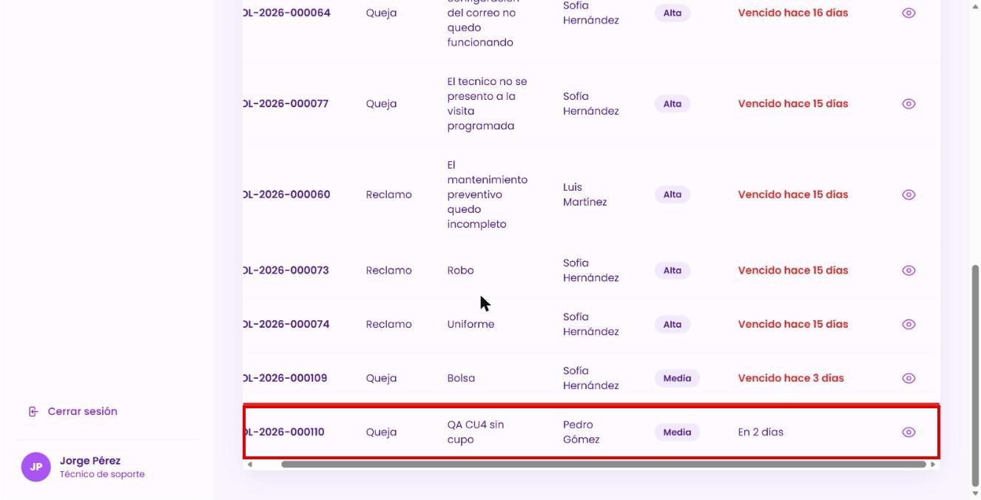
Resultado: Cumple. Al declarar improcedente SOL-2026-000105, se le asignó SOL-2026-000110, que queda al final de su listado por vencer “En 2 días”.
FA05 El supervisor devuelve una solicitud escalada
1. El supervisor devuelve a la bolsa una solicitud escalada.
2. El sistema registra al técnico que la escaló como involucrado, la traslada a “En cola de demanda” y continúa con el paso 2.3.3. RN04
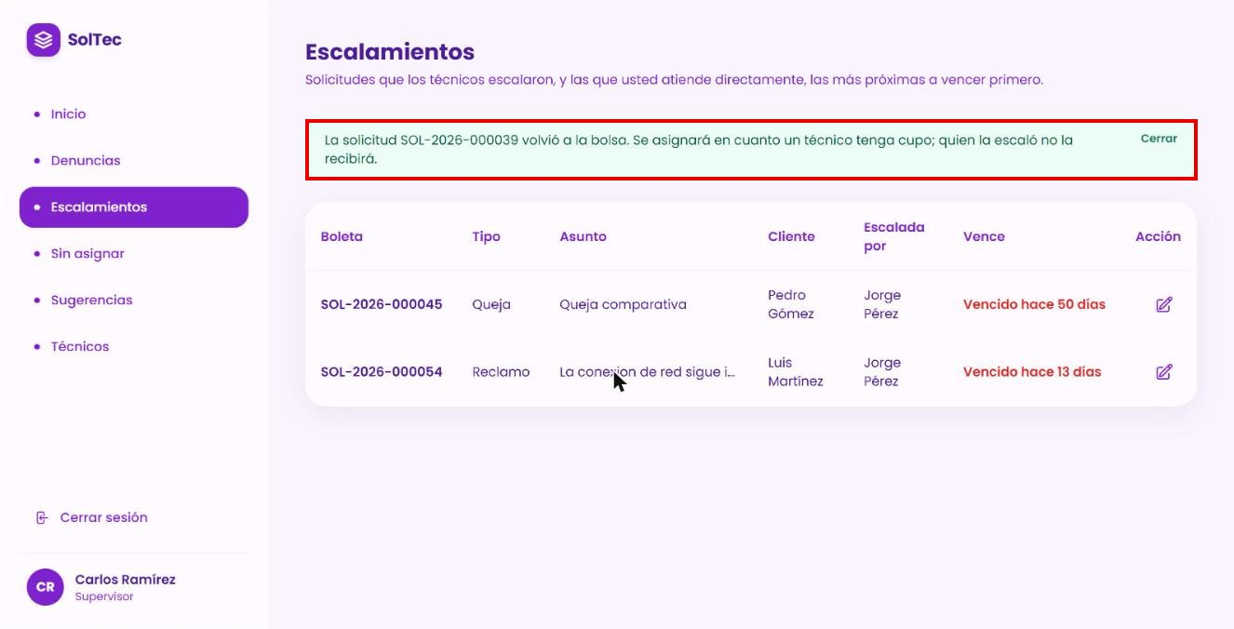
Resultado: Cumple. El supervisor devolvió SOL-2026-000039 y se muestra “volvió a la bolsa… quien la escaló no la recibirá”.
FA07 No existe ningún técnico en condiciones de recibir la solicitud
1. El sistema determina que todos los técnicos alcanzaron su capacidad, no están disponibles o están involucrados.
2. El sistema mantiene la solicitud en la bolsa y la reporta en “Solicitudes sin asignar” cuando supera el tiempo configurado. RN12
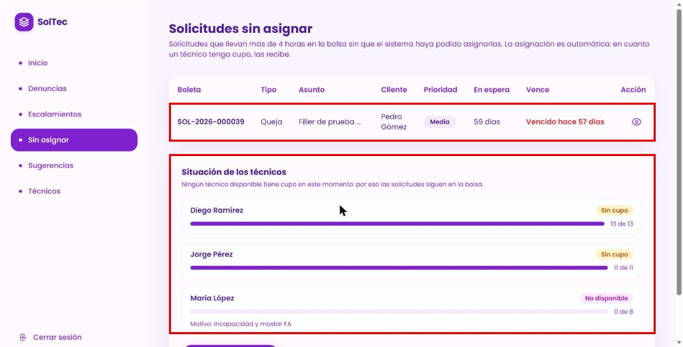
Resultado: Cumple. SOL-2026-000039 queda en la bolsa: Diego sin cupo, María no disponible, y Jorge (11 de 11, involucrado por haberla escalado) no la recibe. “En espera” conserva el tiempo desde el registro (59 días).
FA03 Un técnico se incorpora a la distribución o aumenta su capacidad
1. El supervisor marca a un técnico como disponible o aumenta su capacidad.
2. El sistema recorre la bolsa en el orden de la puntuación de atención y continúa con el paso 2.3.3. RN10
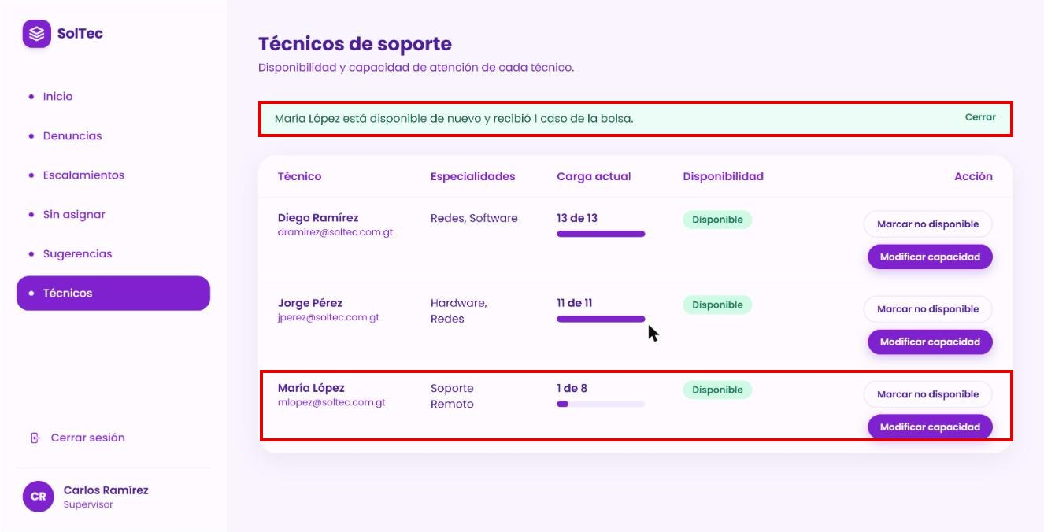
Resultado: Cumple. Al marcar disponible a María López se muestra “María López está disponible de nuevo y recibió 1 caso de la bolsa.” y su carga pasa a 1 de 8.
FA06 Un técnico deja de estar disponible
1. El supervisor marca a un técnico como no disponible.
2. El sistema retorna a la bolsa las solicitudes no resueltas del técnico y continúa con el FA02. RN11
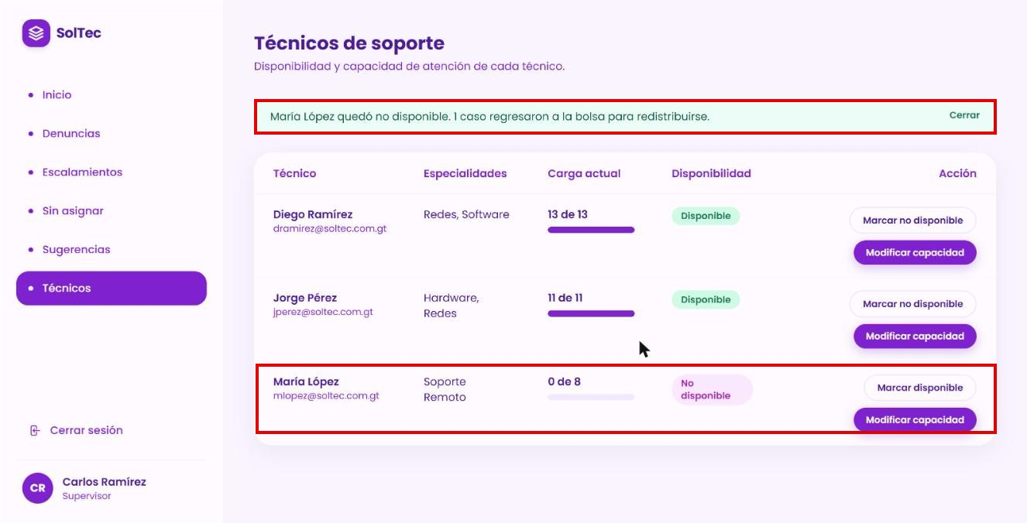
Resultado: Cumple. María López vuelve a “No disponible” (con su motivo original) y su caso regresa a la bolsa.
Observación: El mensaje dice “1 caso regresaron a la bolsa…”; en singular debería ser “regresó”.
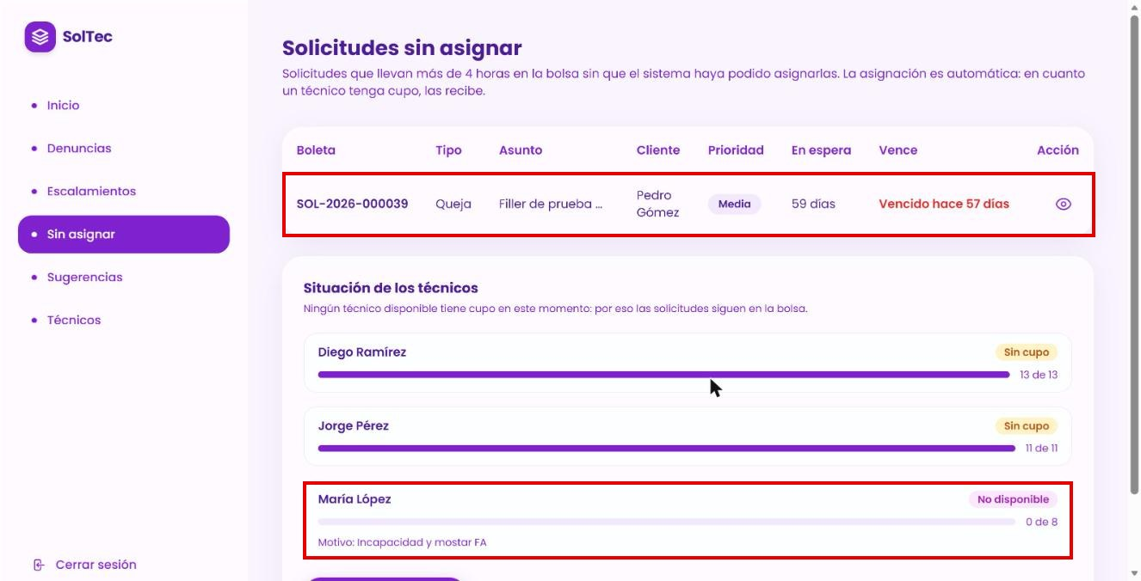
Resultado: Cumple. SOL-2026-000039 vuelve a “Sin asignar” y, al no haber técnicos en condiciones, se mantiene en la bolsa (FA07).
FA04 Barrido periódico de la bolsa de demanda
1. Cada cinco minutos el sistema revisa la bolsa y continúa con el paso 2.3.3 por cada solicitud. RN10
Resultado: Cumple. No es observable desde la interfaz; se verificó en el código que el proceso programado del backend ejecuta el barrido de la bolsa cada 5 minutos. SOL-2026-000039 siguió en la bolsa en los barridos porque ningún técnico tenía cupo.
- Reglas de negocio y datos de entrada
RN01 Ingreso a la bolsa de demanda
Resultado: Cumple. Las quejas ingresan “En cola de demanda” y se asignan; la denuncia queda “En revisión del supervisor”.
RN02 Asignación exclusiva
Resultado: Cumple. Cada solicitud quedó con un solo técnico; en código la asignación bloquea la solicitud y el técnico (FOR UPDATE SKIP LOCKED).
RN03 Técnicos habilitados
Resultado: Cumple. Ninguna asignación fue a María López mientras estuvo no disponible, ni a técnicos sin cupo.
RN04 Conflicto de interés
Resultado: Cumple. Jorge Pérez no recibió SOL-2026-000039 después de escalarla.
RN05 Puntuación del técnico para la solicitud
Resultado: Cumple. Verificado en el código con los pesos 0.35, 0.15, 0.30, 0.20 y −0.25; en la prueba solo había un técnico con cupo en cada asignación.
RN06 Capacidad máxima
Resultado: Cumple. Ningún técnico superó su capacidad (13 de 13, 11 de 11).
RN07 Trazabilidad de la distribución
Resultado: Cumple. Verificado en el código (tabla de asignaciones con score, fecha, motivo y fecha de liberación).
RN08 Constancia de la asignación
Resultado: Cumple. Ver 2.3.10 y FA02.
RN09 Registro en bitácora
Resultado: Cumple. La bitácora no se muestra en la interfaz; se verificó en el código del backend que la operación se registra con el usuario, la fecha, la hora y la IP.
RN10 Orden de atención de la bolsa de demanda
Resultado: Cumple. SOL-2026-000109 (más antigua y vencida) se asignó antes que SOL-2026-000110.
RN11 Redistribución de casos
Resultado: Cumple. Ver FA06.
RN12 Reporte de solicitudes sin asignar
Resultado: Cumple. Ver FA07; el umbral configurado es de 4 horas.
- RESULTADOS DE LA PRUEBA
Hallazgos |  |  |  | Veredicto
No se encontraron hallazgos en el algoritmo de asignación. |  |  |  | Sin Hallazgo
Observaciones |  | Analista de QA
La prueba se ejecutó en Google Chrome, desde localhost.

Firma:
Nombre: Sindi Acabal
Fecha: 06/10/2026

